# **Задание 1**

Измените команду ls /tmp /tmp1 так, чтобы:

1. Результат работы (список файлов) для текущего запуска команды выводился в файл /tmp/file_list.
2. Ошибки для каждого запуска добавлялись в файл /tmp/file_errors.

Примечание к заданию:

1. Создавать /tmp1 не требуется. Директория должна отсутствовать для генерации вывода stderr.
2. Задание необходимо выполнить одной командой.

*В качестве решения пришлите полученную команду и скриншот терминала с выводом содержимого созданных файлов*

# **Решение 1**

**ls /tmp /tmp1 > /tmp/file_list 2> /tmp/file_errors**

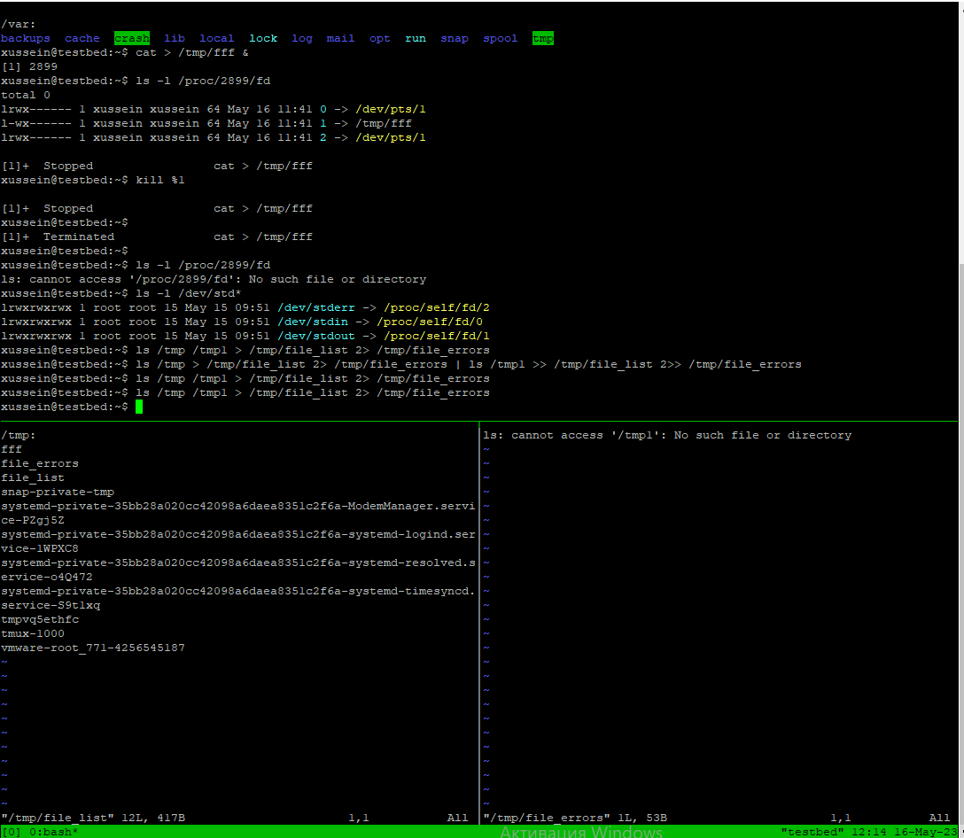

# **Задание 2**

Напишите команду, которая выводит все запущенные процессы пользователя root в файл *"user_root_ps"*.

# **Решение 2**

**ps -u root -U root > /tmp/user_root_ps**

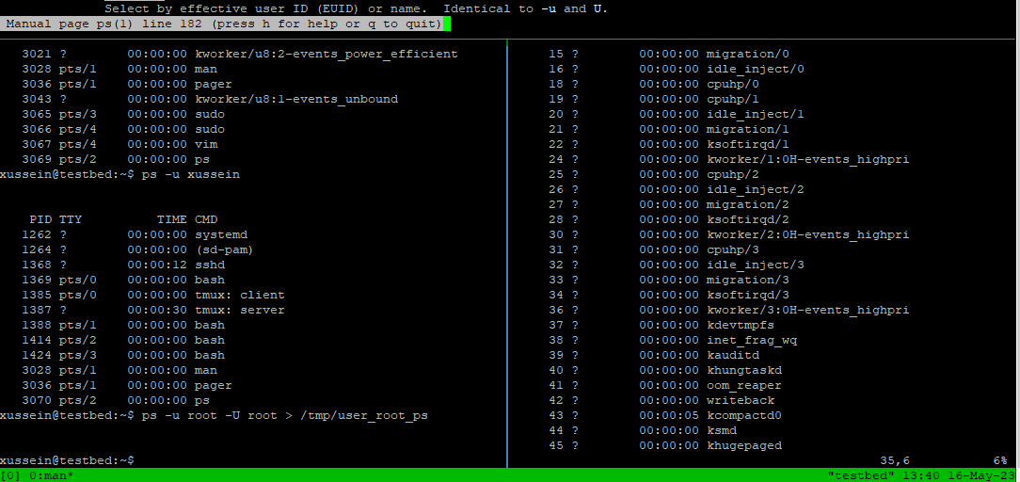

# **Задание 3**

Начинающий администратор захотел вывести все запущенные процессы пользователя с логином "2" в файл *"user_2_ps"*.

Для этого он набрал команду:

ps -U 2> user_2_ps

Затем, он аналогично повторил для пользователя с логином "5" вывод в файл "user_5_ps":

ps -U 5> user_5_ps

Вопрос:

Почему вывод этих команд и содержимое файлов сильно отличаются друг от друга? Как должны выглядеть правильные команды?

Примечание:

Если у вас в системе нет пользователей "2" и/или "5" (это нормальная ситуация), то утилита ps выводит только одну строку:

PID TTY TIME CMD

*Ответ приведите в виде снимка экрана с комментариями в свободной форме.*

# **Решение 3**

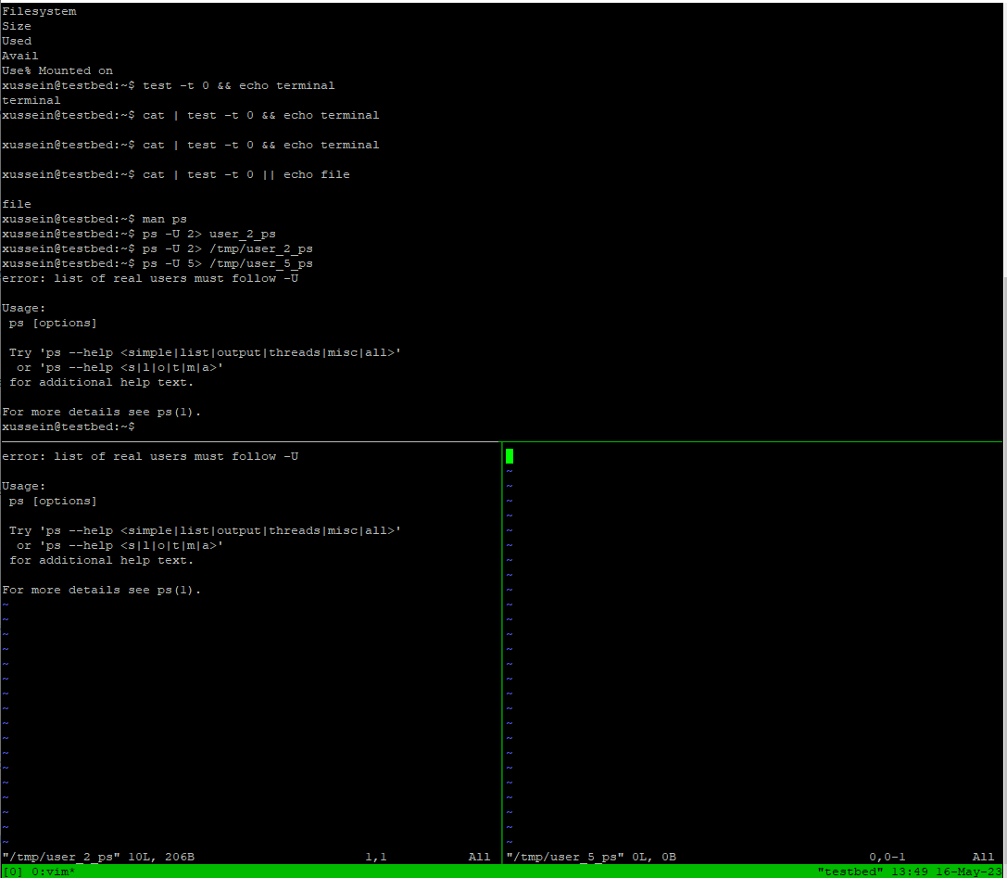

Первая команда передает во второй поток вывода (конструкция “2>”) ошибку о том, что после ключа -U должен идти список пользователей, а в команде он отсутствует. Потому в файле и содержится ошибка. Правильно команда должна выглядеть следующим образом: **ps -U 2 > /tmp/user_2_ps**. Тогда результат в файле будет следующий:

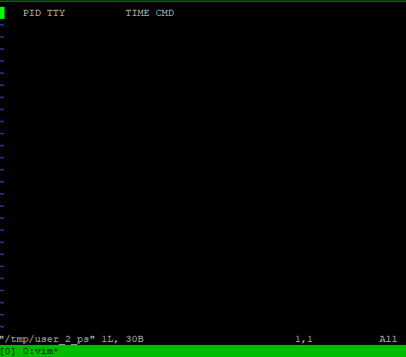

Вторая команда вообще передает информацию непонятно куда - потока под номером 5 по-умолчанию в убунте (в данном случае) не существует (всего три, 0/stdin - поток ввода, 1/stdout - поток вывода, 2/stderr - поток ошибок). И поскольку программа не может определить вывод, то выводит поток ошибки в терминал. Правильный формат команды: **ps -U 5 > /tmp/user_5_ps**: 